Acquisizione e interazione attraverso la tecnica Man-In-Middle con l’utilizzo del Tool BurpSuite.

1. Settaggio della macchina per la creazione della pagina php all indirizzo: 127.0.0.1/DVWA.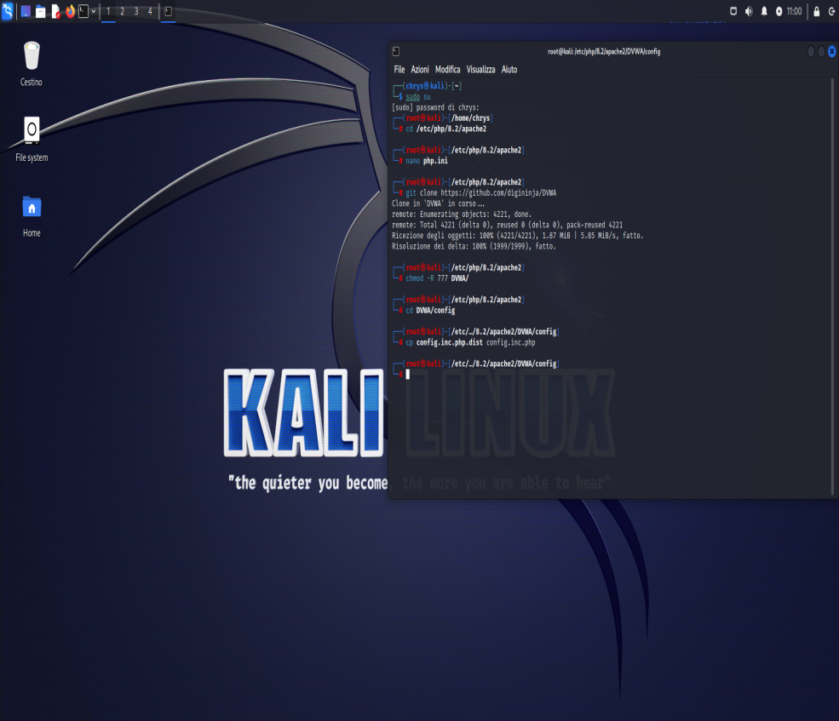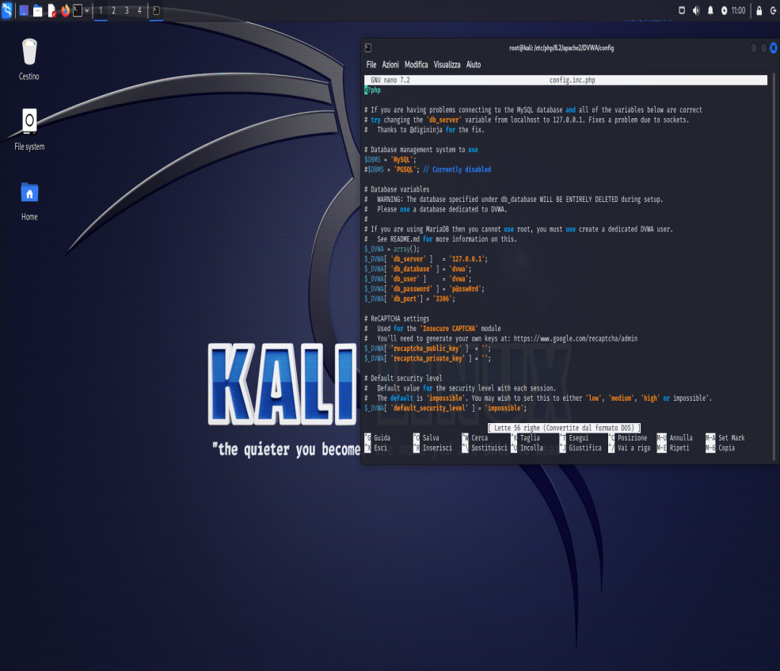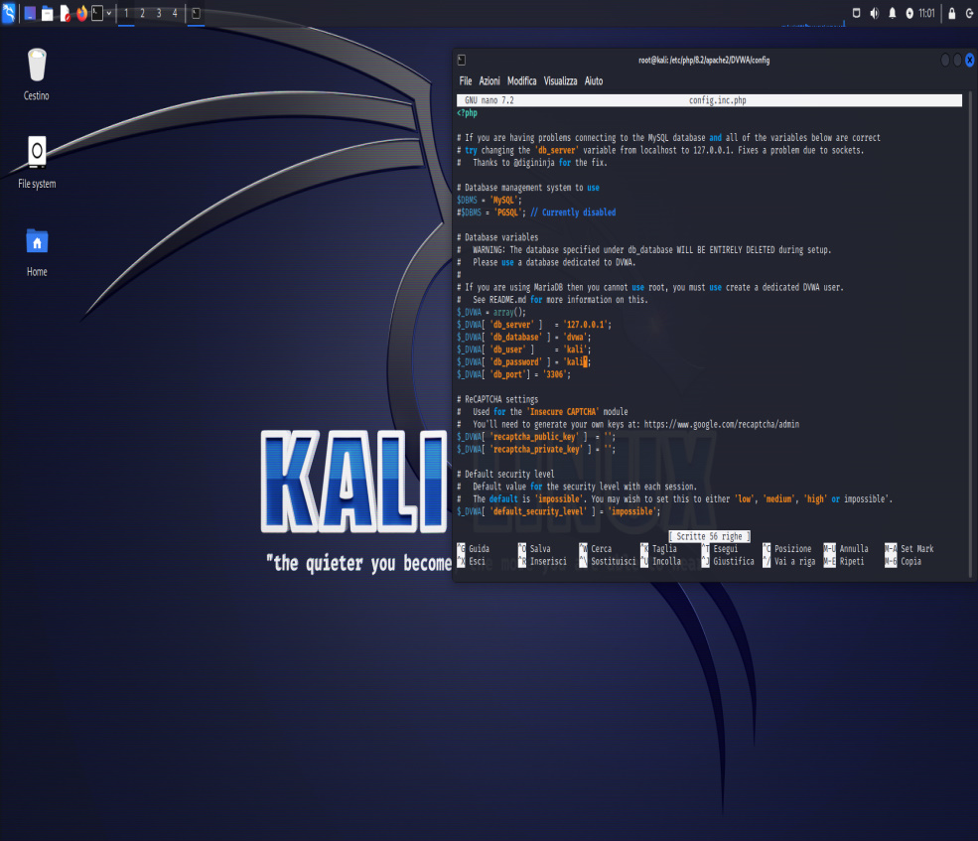
2. Configurazione pagina php da Browser.

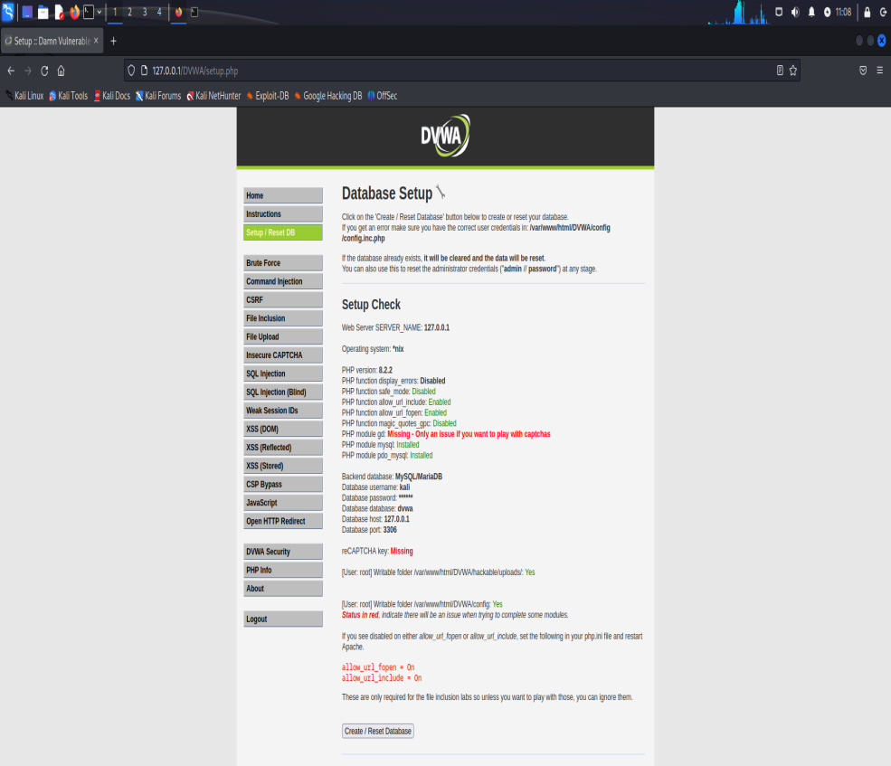

1. Esecuzione del tool Burp Suite con funzione “ Intercept “ settata in ON e avvio del browser da Burp.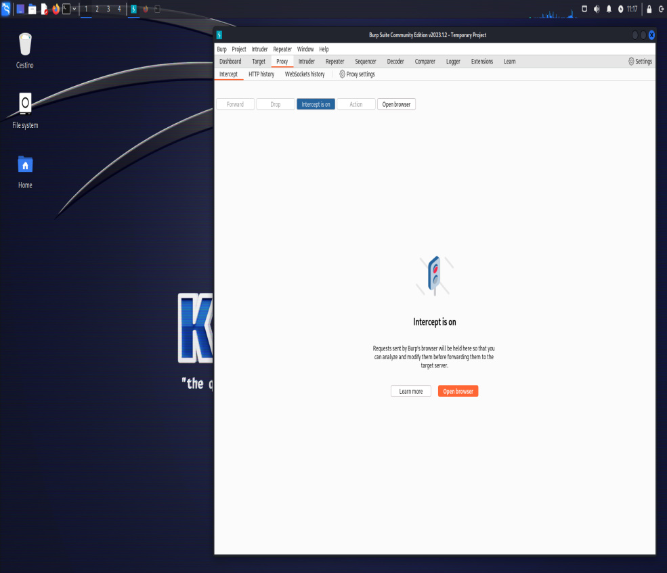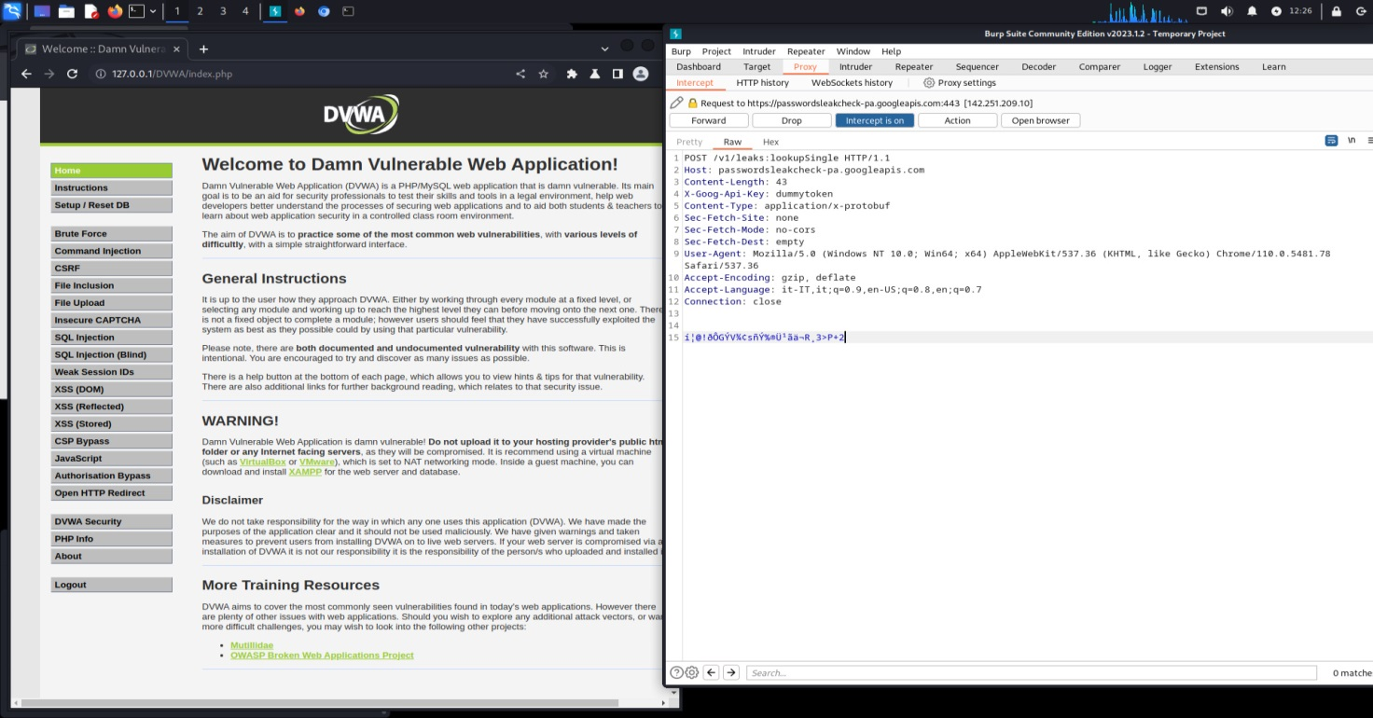
2. Ottenimento dei dati accesso utente